ЛАБОРАТОРНА РОБОТА № 4

“КЛАСТЕРІЗАЦІЯ ДАНИХ ЗАСОБАМИ НЕЧІТКОЇ ЛОГІКИ”

Цель работы: исследование кластеризации двумерных данных с помощью алгоритма нечетких центров.

Программа работы
- Предварительная подготовка к работе.
- Исследование кластеризации данных с помощью алгоритма нечетких центров.

Этапы работы
- Предварительная подготовка к работе
Используя конспект лекций и литературу усвоить принципы кластеризации данных, а также основы теории нечеткой логики [1, с. 7-19; 2, с. 292-364; 3].

2. Исследование кластеризации данных с помощью алгоритма нечетких центров.
2.1. Загрузите Matlab 6.5. Пройдите путь Start/Demos/Toolboxes/Fuzzy Logic/Fuzzy C-Means, выполните Run this demo и перед Вами откроется графический интерфейс
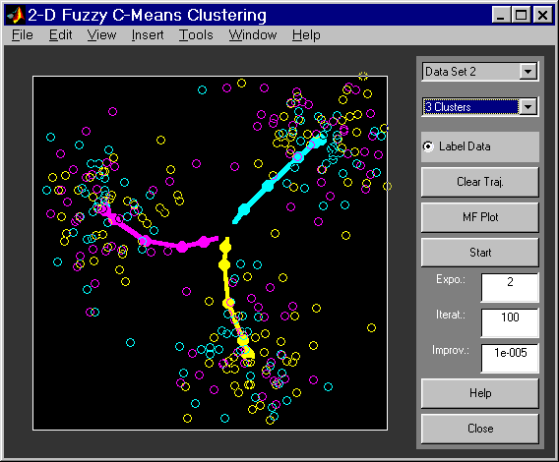
Данный интерфейс позволяет Вам выбирать различные параметры для кластеризации 2D-данных. В правой части интерфейса осуществляется выбор файлов исходных данных, количества искомых кластеров, их параметров и количества итераций. Для запуска нечеткой группировки данных нажмите кнопку «Старт».
После выполнения кластеризации, Вы можете выбрать мышью один из кластеров и путем нажатия кнопки «MF Plot» увидеть ее функцию принадлежности (MF).

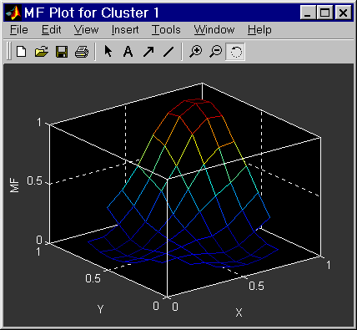
Алгоритм нечеткой кластеризации заключается в следующем.
Каждая экспериментальная точка может быть центром кластера, при этом вначале для каждой точки вычисляется мера правдоподобия данного предположения (функция принадлежности MF – «потенциал точки»), основанная на плотности точек в заданной окрестности.
Дальнейшие вычисления происходят итеративно:
- точка с наибольшим потенциалом (MF) объявляется центром первого кластера;
- из отмеченной окрестности этой точки удаляются все остальные точки;
- процесс продолжается, пока не будут рассмотрены (исключены или объявлены центрами кластеров) все точки.
2.2. Для различных исходных данных и параметров кластеризации зафиксируйте видеокадры (не менее 4-х) результатов группировки данных и графики полученных функций принадлежности. Видеокадры должны содержать результаты кластеризации при совпадении (несовпадении) количества компактных областей и количества искомых кластеров.

Требования к оформлению отчета
Отчет должен содержать:
- Наименование и цель работы.
- Видеокадры исследований кластеризации данных с помощью алгоритма нечетких центров с выводами по ним.

Контрольные вопросы
- Что такое кластеризация?
- Что такое нечеткая логика?
- Что такое функция принадлежности?
- Какие области применения имеют методы нечеткой логики?

Список литературы
- Круглов В.В., Дли М.И., Голунов Р.Ю. Нечеткая логика и искусственные нейронные сети. – М.: Физматлит, 2001. – 224 с.
- Дьяконов В., Круглов В. Математические пакеты расширения Matlab. Специальный справочник. – С.-Пб.: Питер, 2001. - 480 с.
- MathWorks Release 14. MATLAB 7. – http: www.mathworks. com/products /new_ products/ R14_transition. html.

